ЗИГОВОЧНАЯ МАШИНА
Модель: RM18E
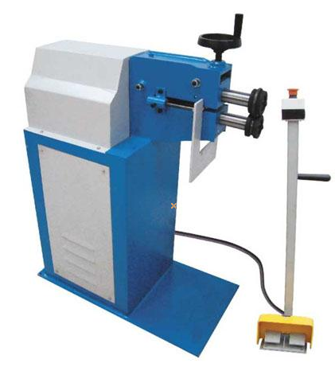

ИНСТРУКЦИЯ ПО ЭКСПЛУАТАЦИИ

Инструкция по эксплуатации
Инструкция по эксплуатации | Всего 5 | Страница 1
СОДЕРЖАНИЕ

- Основные технические характеристики……………………2
- Конструкция и назначение……………………………………2
- Смазка……………………………………………………………3
- Техническое обслуживание…………………………………..3
- Схема станка……………………………………………………5
- Распаковка и осмотр…………………………………………..5
- Установка………………………………………………………..5
- Сертификат качества

Инструкция по эксплуатации
Инструкция по эксплуатации | Всего 5 | Страница 2
1. Основные технические характеристики:

- Макс. ширина обрабатываемой заготовки 1,8 мм (длина не ограничена)
(Низкоуглеродистая сталь σв <400 MРa)
2) Двигатель 1,5 кВт
3) Передаточное отношение редуктора: 1:30.
4) Передаточное отношение привода: 1:52,2;
5) Общая скорость: 27,6 об/мин
6) Размеры (Д х Ш х В мм): 820 x 420 x 1050.
7) Масса 220 кг.

При работе с макс. толщиной листа – максимальные параметры могут не соответствовать табличным значениям, это связано с разностью коэффициента предела прочности σв, который не должен превышать параметр σв <400 MРa при работе с низкоуглеродистой сталью.
2. Конструкция и назначение

1) Станок имеет современную конструкцию, которая требует небольшую рабочую зону. Станок легок и прост в эксплуатации.
2) Станок предназначен для прокатки стального листа в усиленный фланец, а также стальных листов для труб и металлического оборудования.

Данный станок имеет три основные части:

1. Система позиционирования.
2. Силовая передача/приводная система.
3. Система регулировки.

a. Система позиционирования включает раму (1), суппорт (2) и шасси (8), см. Рис. 1. Рама изготовлена из стальных уголков и листов.
b. Силовая передача/приводная система включает электродвигатель (13), малую шестерню (11) большую шестерню (9) редуктор (14) вал верхнего ролика (6), вал нижнего ролика (3 ) цепной привод (10), которые приводят в движение ролики.

a) Привод от нижнего двигателя. Регулировка зазора между роликами выполняется в зависимости от диаметра используемого стального листа.
b) Расстояние до направляющей пластины регулируется путем ослабления болта (2) в соответствии с шириной фланца и рамы. Затянуть болт после регулировки.

Инструкция по эксплуатации
Инструкция по эксплуатации | Всего 5 | Страница 3
3. Смазка

Станок подлежит ежедневной смазке. Для смазки станка используется масло №30, смазка вводится в смазочное отверстие.

4. Эксплуатация и регулировка

a. Регулировка станка была выполнена на заводе, но пользователь может отрегулировать станок, чтобы изменить профиль в пределах допуска используемых спецификаций.
b. Кроме того, по запросу доступны ролики другого типа.

5. Техническое обслуживание

a. Все движущиеся части подлежат еженедельной смазке.
b. Все электрические соединения и заземление подлежат ежемесячной проверке.
c. Уровень масла в редукторе проверяется ежемесячно. Долить масло по мере необходимости.
d. Защитные и предохранительные устройства подлежат ежедневной проверке. Обнаруженные неисправности подлежат немедленному устранению.
e. Поверхность формовочных роликов подлежит ежедневной проверке. Поврежденные ролики подлежат замене.
f. Рабочую поверхность содержать в чистоте.

Инструкция по эксплуатации
Инструкция по эксплуатации | Всего 5 | Страница 4
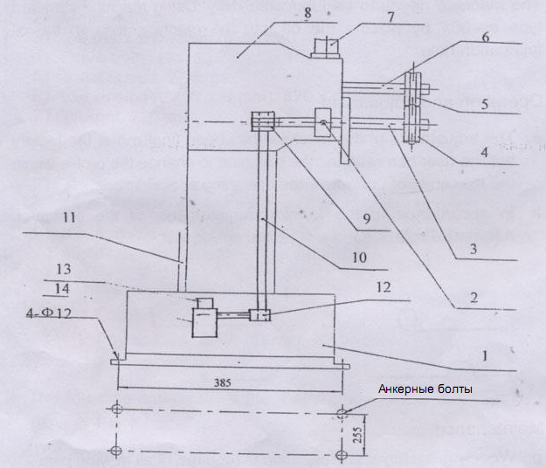
Рис. 1 Схема станка

1 | Рама | 2 | Регулировочный болт
3 | Вал нижнего ролика | 4 | Нижний ролик
5 | Верхний ролик | 6 | Вал верхнего ролика
7 | Регулировочный болт | 8 | Шасси
9 | Большая шестерня | 10 | Приводная цепь
11 | Малая шестерня | 12 | Регулировочный винт
13 | Двигатель | 14 | Редуктор

Инструкция по эксплуатации
Инструкция по эксплуатации | Всего 5 | Страница 5

6. Распаковка и осмотр

- Открыть ящик в соответствии с указаниями на упаковке.

Несоблюдение данных инструкций может привести к повреждению станка.

- Проверить комплектность поставки и исправность деталей станка. При обнаружении недостачи или дефектов немедленно свяжитесь с компанией поставщиком.

7. Установка

a. Станок устанавливается на бетонном основании и крепится анкерами после выравнивания.
b. При подключении станка к источнику питания убедиться в правильности заземления и полярности. Проверить исправность всех предохранительных устройств и органов управления.
c. Проверьте все гайки и болты на слабину, включая трансмиссию.
d. Проверить и отрегулировать допуски ролика перед работой.
e. Смазать все движущиеся части.

